11 ноября Беларусь отмечает международный день энергосбережения
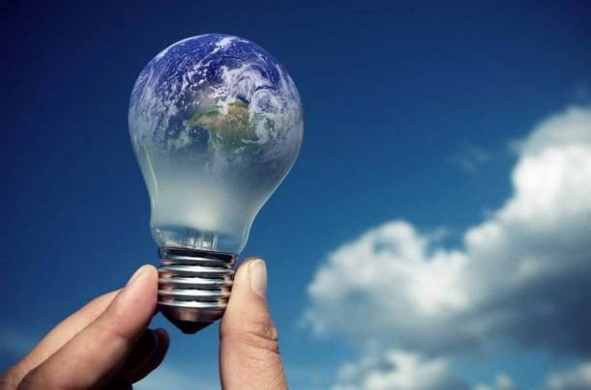

В целях привлечения внимания общественности к рациональному использованию ресурсов и развитию возобновляемых источников энергии Республика Беларусь 11 ноября 2008 г. поддержала и присоединилась к празднованию международного Дня энергосбережения.
Этот праздник получил статус международного, поскольку принять участие в проекте пожелали около 20 стран.
В международный День энергосбережения во всех странах, где отмечается этот праздник, проходят мероприятия, главная задача которых - информировать людей о важности эффективного использования энергоресурсов, о способах энергосбережения и существующих возможностях использования возобновляемых источников энергии. Республика Беларусь не является исключением и с первых лет празднования данного дня присоединилась к этому мероприятию.
В Беларуси работа в сфере энергосбережения и развития возобновляемых источников энергии проводится давно – уже более 20 лет. Энергетические потребности экономики Республики Беларусь удовлетворяются в основном за счет использования органического топлива, большая часть которого импортируется из-за рубежа, и поэтому повышение эффективности использования энергии является для республики условием устойчивого развития экономики.
Развитие национальной экономии, ее важнейших отраслей - промышленности и энергетики - неразрывно связаны с энергосбережением.
Начиная с 1996 года, в стране реализованы четыре пятилетние Республиканские программы энергосбережения. Аналогичная программа по приоритетным направлениям энергосбережения топливно-энергетических ресурсов была принята и на 2016 – 2020 годы. Для реализации политики энергосбережения существует ряд нормативных документов, основными из которых являются Директива Президента Республики Беларусь от 14 июня 2007 г. № 3 «О приоритетных направлениях укрепления экономической безопасности государства» и Закон Республики Беларусь «Об энергосбережении».
Документы, принятые в области энергосбережения и энергоэффективности, учитывают современные реалии и вызовы, ориентируют все сферы экономической и социальной жизни на постоянное внедрение энергоэффективных технологий, проведение модернизации и освоение инноваций, формирование и продвижение массовой культуры бережливого отношения к энергоресурсам.
В нашей стране на протяжении многих лет последовательно проводится государственная политика в области энергосбережения. В стране существует уполномоченный республиканский орган, в сфере энергосбережения, которым является Департамент по энергоэффективности Государственного комитета по стандартизации Республики Беларусь, который проводит государственное управление в сфере энергосбережения.
Системная работа в сфере энергосбережения позволила достичь весомых результатов. Уровень энергоэффективности отечественной экономики можно оценить по показателю энергоемкости валового внутреннего продукта. В 1990 году республика была одной из самых энергоемких республик СССР. Однако принятые Правительством Республики Беларусь меры и целенаправленно проводимая работа в значительной степени определили результаты по энергосбережению в республике и обеспечению устойчивой тенденции по снижению энергоемкости ВВП.
По последним данным Международного энергетического агентства, в 2015 году фактический показатель энергоемкости ВВП Беларуси составил 0,16 тонны нефтяного эквивалента на 1 тыс. долларов США (ВВП по паритету покупательной способности и в ценах 2010 года) против 0,56 тонны нефтяного эквивалента на 1 тыс. долларов США в 1990 году, то есть снизился по отношению к 1990 году в 3,5 раза.
Республика Беларусь достигла энергоемкости развитых стран со сходными климатическими условиями, таких как Канада и Финляндия (сравнялась с Финляндией и улучшила по сравнению с Канадой).
Энергосбережение экономически выгодно отдельно каждому гражданину и государству в целом. Мероприятия по экономии энергоресурсов в два с половиной – три раза дешевле, чем производство и доставка потребителям такого же количества вновь полученной энергии. Самые простые способы энергосбережения доступны любому и могут применяться в быту повсеместно. С практическими способами по эффективному использованию энергоресурсов в быту можно ознакомится на официальном сайте Департамента по энергоэффективности www.energoeffekt,gov.by
Экономить энергоресурсы – значит быть современным, образованным гражданином, думающим о процветании своей страны, о благополучии и здоровье своей семьи.
Брестское областное управление по надзору за рациональным использованием топливно-энергетических ресурсов.

